
实 验 报 告
[无线广域网数据传输仿真]
姓名： | 顾凯琪
学号： | 226001624
课程名称： | 无线网络
所在学院： | 信息科学与工程学院
专业班级： | 22计算机科学与技术2班
任课教师： | 江先亮

实验项目名称 | 实验 无线广域网数据传输仿真
一、实验目的与要求：
- 分析基站切换对TCP性能的影响：研究切换过程中的TCP吞吐量变化。
- 评估参数对性能的影响：通过修改实验参数（如速度、距离）观察影响。
- 掌握NS-3仿真平台使用：学习如何进行基站切换仿真和调整参数。
- 数据分析与可视化：通过Python分析结果并生成吞吐量和信号质量图表。
- 优化网络性能：根据实验结果提出优化网络的建议。
二、实验环境：

在本章实验中，主要分析 TCP 在 4G LTE 网络中基站切换时的性能。实验所使用的仿真器为 NS-3（版本 3.29），其他版本的仿真器需自行移植，操作系统为运行于 VirtualBox 6.1.50 中的 Ubuntu 20.04.1。对于 5G 网络场景的仿真，可参考 NYU Wireless2研究中心的 mmWave 项目，在本章中不进行探究。

三、实验方法（原理、流程图）

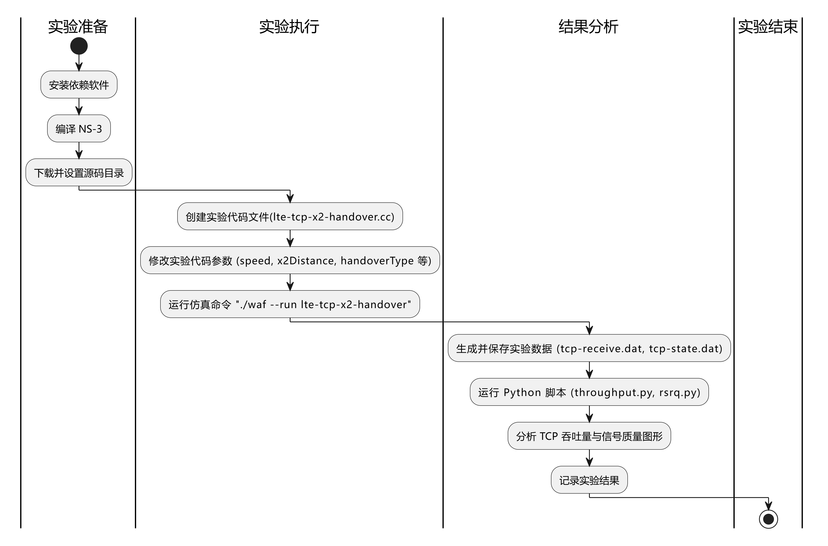
四、实验过程、步骤及内容

NS-3 源码编译
在正式编译 NS-3 前，需安装其编译所需的依赖软件，具体可参考官方 Wiki6。为便于快速开展本章实验，此处给出了如下所示的完整命令脚本。读者可将脚本保存为“install_dep.sh”文件并放置在 Ubuntu 20.04.1 的用户目录中，执行“chmod +x install_dep.sh; ./install_dep.sh”进行快速安装。
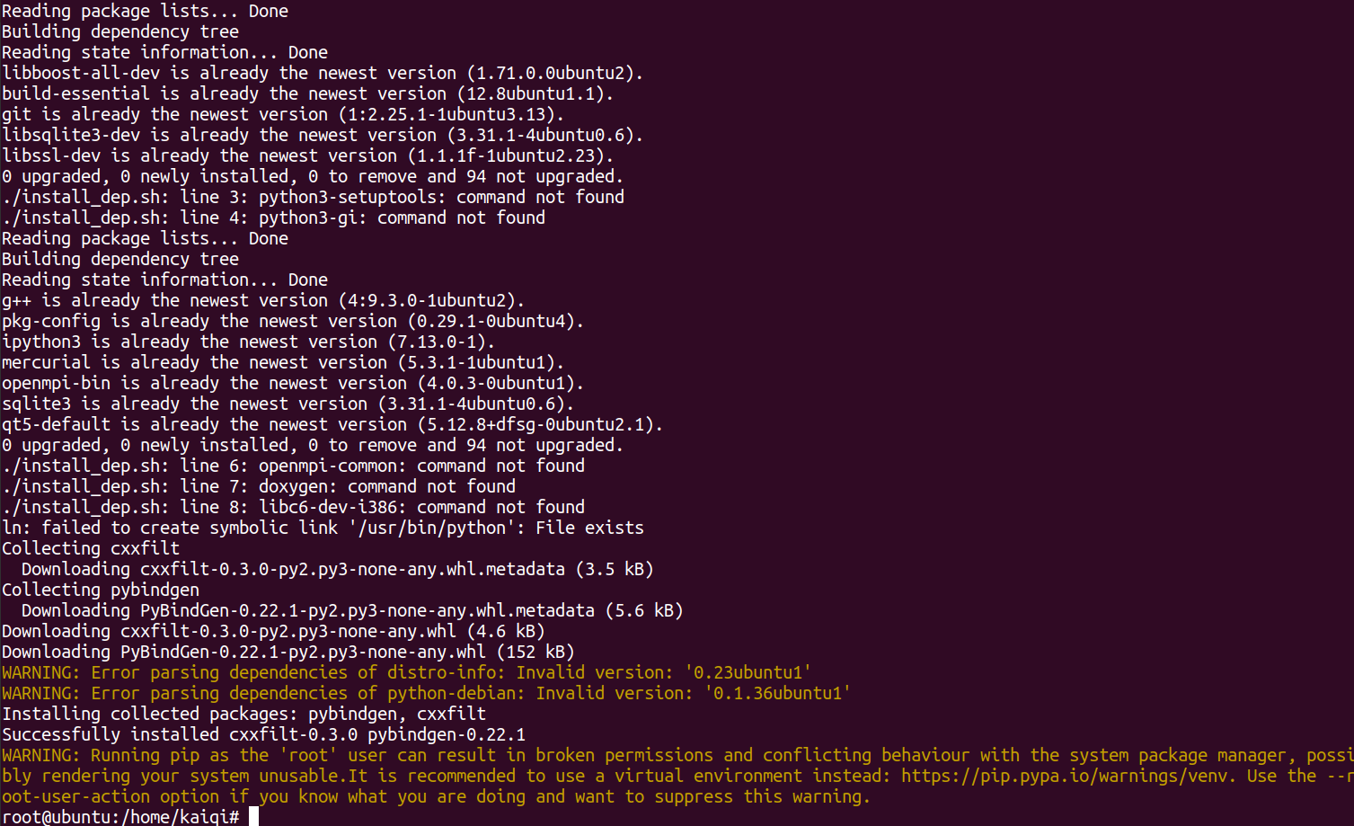

然后执行“./build.py --enable-examples --enable-tests”进行 NS-3 编译。
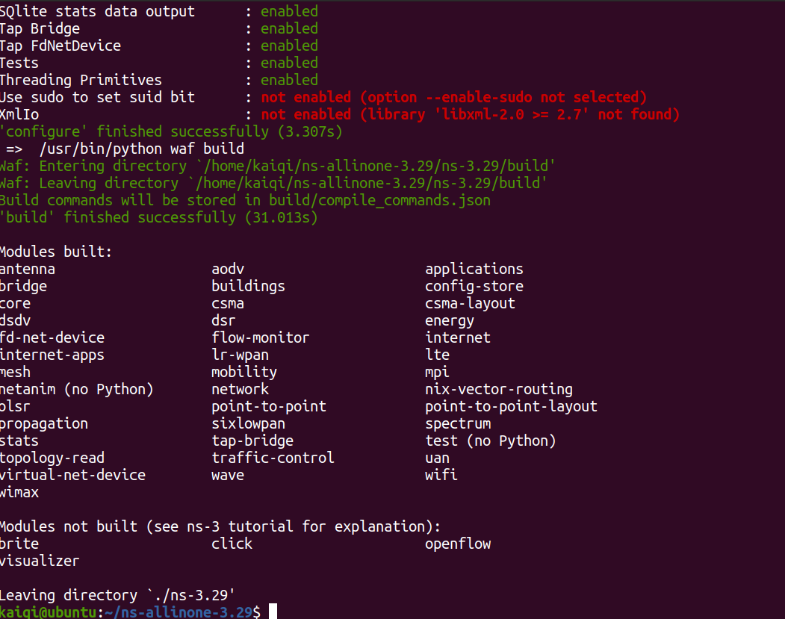
下载源码放置于“/home/wiotlab/WIoTLab/tools/ns3”文件夹中并命名为“handover”。使用 cd 命令切换到“handover”文件夹中，执行“./waf configure --enable-examples -d optimized; ./waf build”
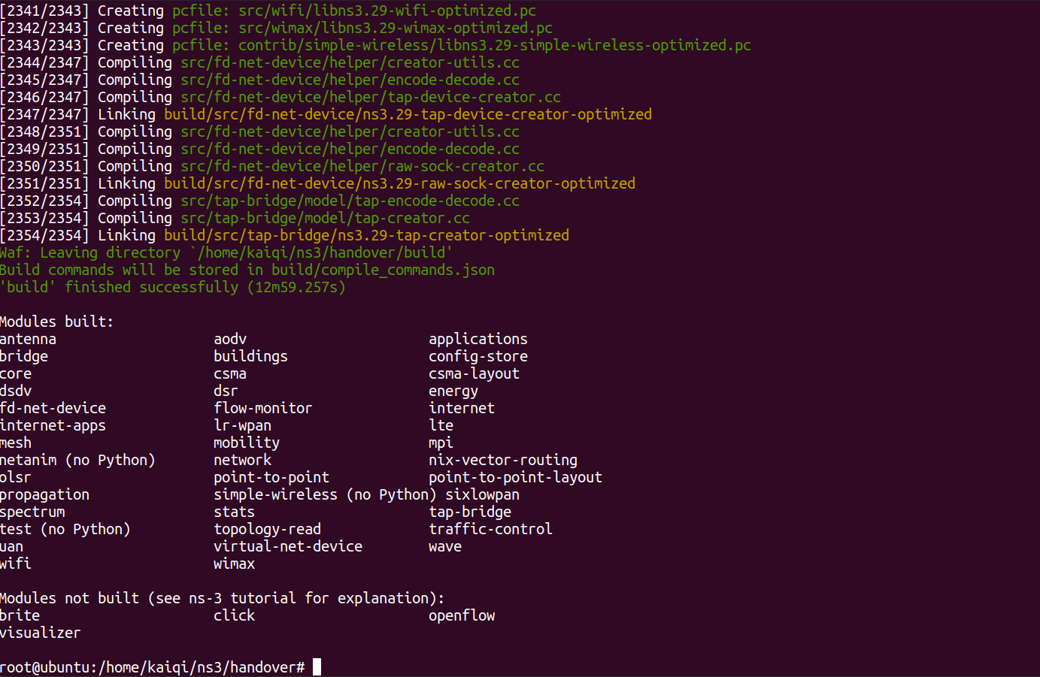

实验代码解析
- 使用“ Ctrl+Alt+T” 快 捷 键打 开 终端， 并 用 “ cd /home/wiotlab/WIoTLab/tools/ns3/handover/scratch”命令切换路径，接着使用“touch lte-tcp-x2-handover.cc”创建实验代码文件，将上述代码抄录至该文件中；
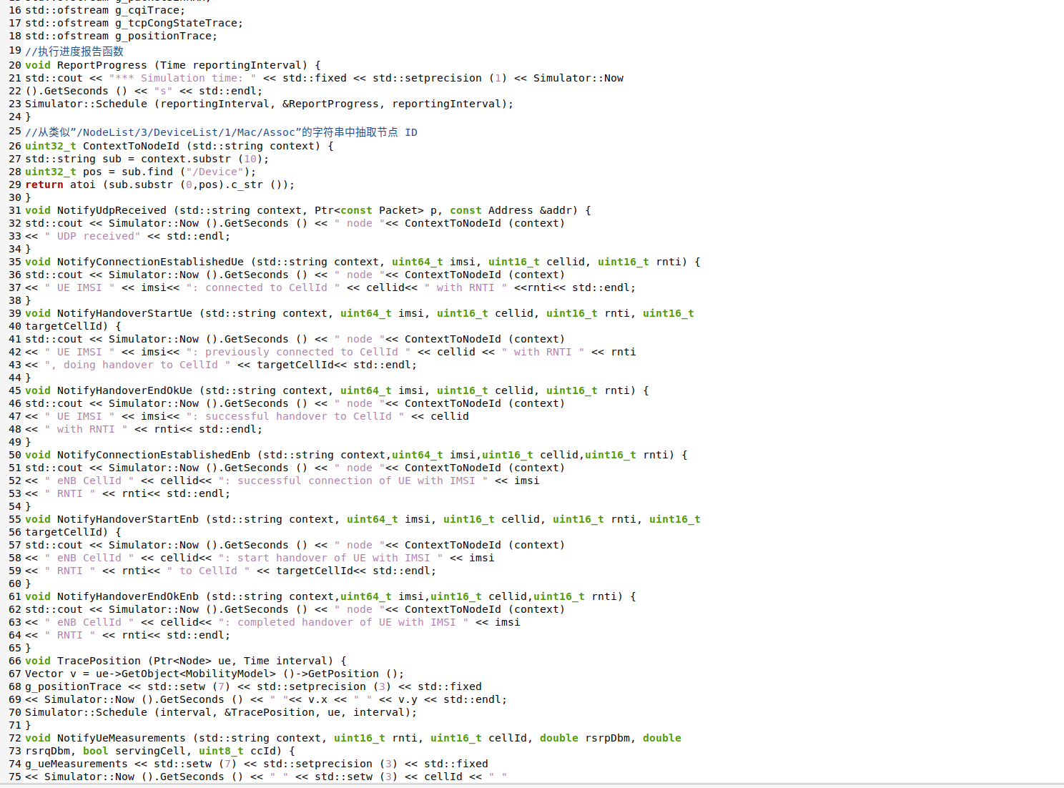

②在命令行终端运行“./waf --run "lte-tcp-x2-handover --speed=20 --x2Distance=500--yDistanceForUe=1000--useRlcUm=0--handoverType=A2A4"”执行实验代码（handoverType、 speed、useRlcUm 等可根据所完成的实验目标修改8，读者可自行尝试），运行成功后会在 “handover”中产生 lte-tcp-x2-handover.tcp-receive.dat、lte-tcp-x2-handover.tcp-state.dat 等数据文件。
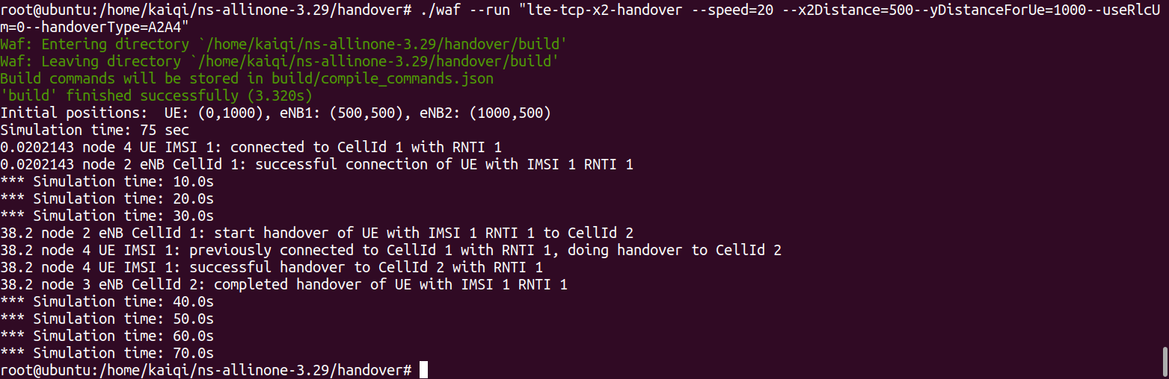

实验结果解析
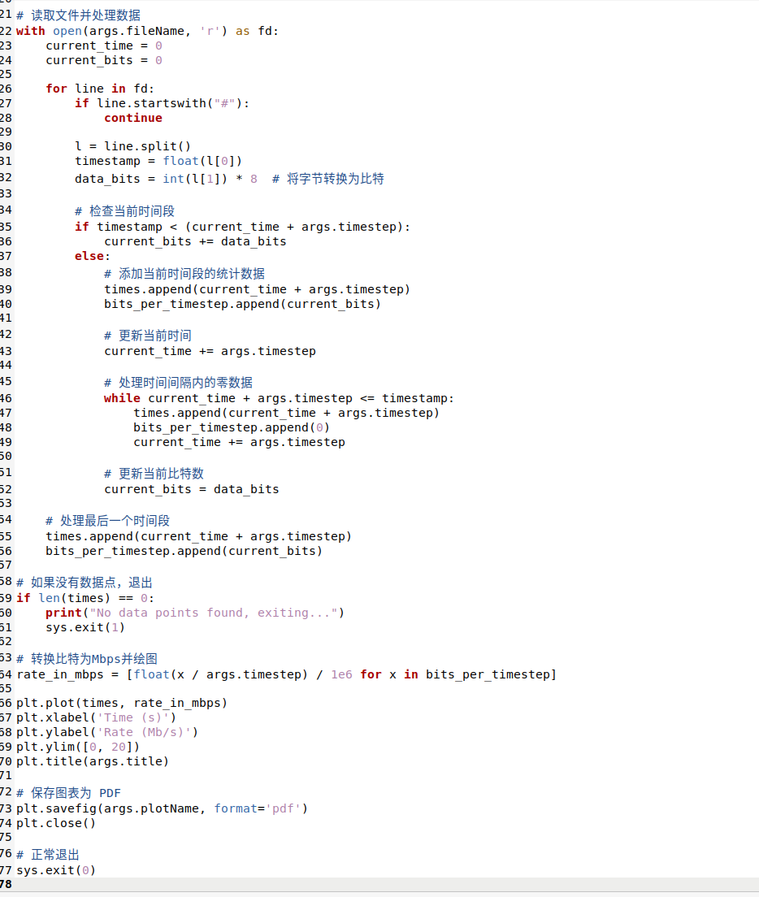
将上述代码保存为“throughput.py”文件，然后直接执行“python throughput.py”，可得到如下图所示的结果。从结果可知，基站切换时会造成 TCP 吞吐量降低，然后逐步恢复。

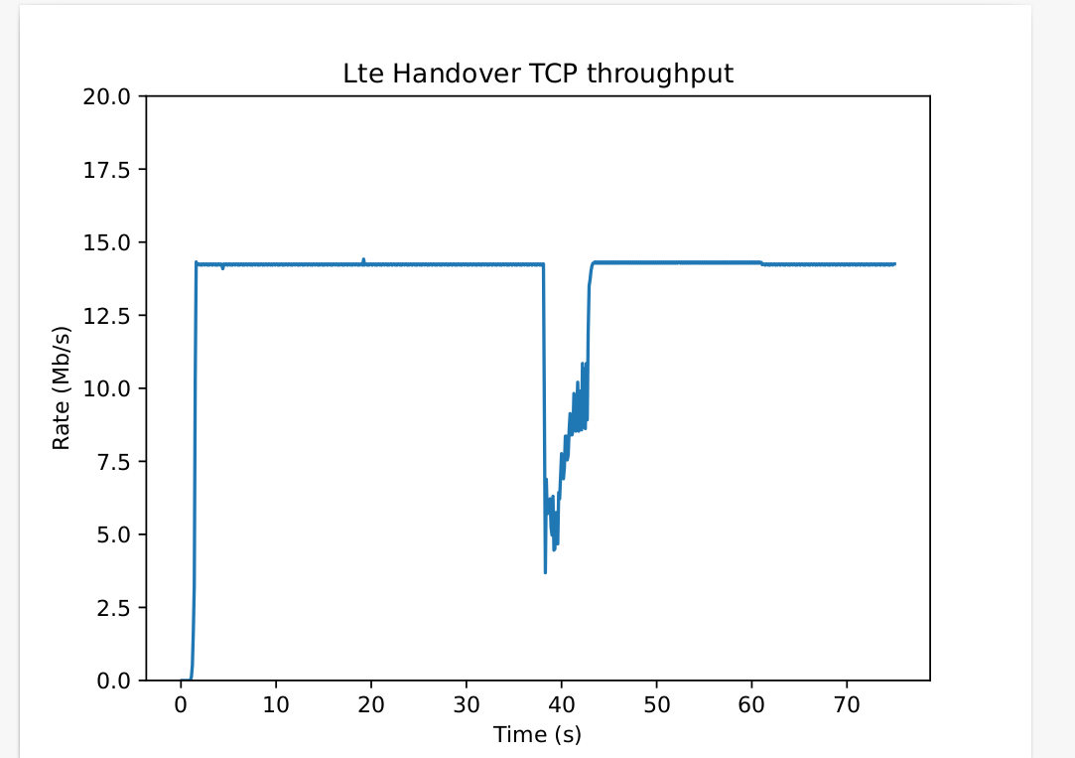
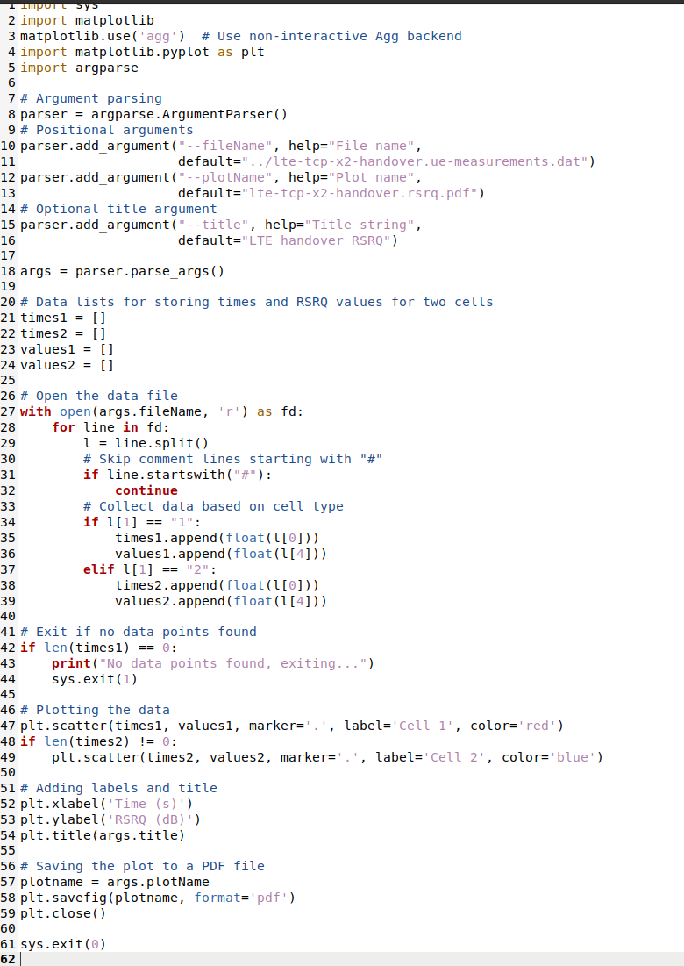
将上述代码保存为“rsrq.py”文件，然后直接执行“python rsrq.py”，可得到如下的输出：

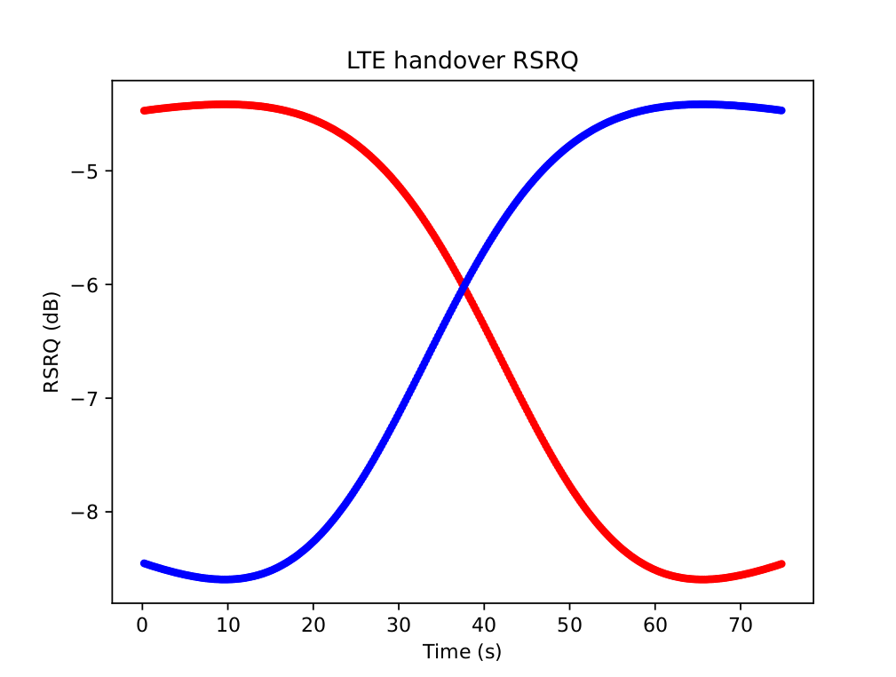
五、实验数据（现象）处理分析

在本实验中，主要分析了在 4G LTE 网络环境中，基站切换对 TCP 性能的影响。通过 NS-3 仿真平台，模拟了不同的基站切换场景，并记录了实验中 TCP 吞吐量的变化。
- 基站切换时的 TCP 吞吐量变化：
  - 在基站切换的瞬间，TCP 吞吐量会出现明显的下降。这是因为在基站切换过程中，数据传输链路的中断导致 TCP 的传输窗口失效，必须重新进行拥塞控制和流量控制。这种丢包现象和拥塞控制机制是造成吞吐量下降的主要原因。
  - 经过一段时间的恢复，TCP 吞吐量会逐步回升。这是因为随着新的连接建立并且数据链路稳定，TCP 重新进入正常的传输状态，吞吐量逐渐恢复到基站切换前的水平。
- 影响因素分析：
  - 切换延迟：基站切换的延迟时间直接影响 TCP 的恢复时间。如果切换延迟较长，TCP 吞吐量的恢复时间也会更长。
  - 信道条件：实验中考虑了不同的信道条件（如信号强度、距离等）。信道条件不佳时，吞吐量的下降会更加明显，恢复时间也可能会延长。
  - 实验参数的设置：在命令行中设置的参数（如切换距离、移动速度、使用的 RLC 模式等）对实验结果有较大的影响。例如，较高的移动速度和较远的基站切换距离可能会加大 TCP 吞吐量的波动。
- 基站切换过程中的关键参数：
  - TCP 状态文件（如 lte-tcp-x2-handover.tcp-state.dat）和 吞吐量数据文件（如 lte-tcp-x2-handover.tcp-receive.dat）提供了详细的网络状态和数据接收信息。通过分析这些数据文件，能够更精确地了解基站切换期间的传输状况，帮助优化网络性能。
- 实验结果的可视化：
  - 在运行 throughput.py 脚本后，得到了 TCP 吞吐量的图形化结果，显示了基站切换后吞吐量的短暂下降和随后的恢复过程。
  - 通过执行 rsrq.py 脚本，输出了基站切换过程中接收信号质量（RSRQ）的变化情况。较低的 RSRQ 值通常表示信号较弱，进一步加剧了吞吐量的下降。

六、实验结论

基站切换对 TCP 性能的影响：基站切换过程中，由于连接中断和信号切换的延迟，TCP 吞吐量会出现下降，并在切换完成后逐步恢复。
优化建议：为了减小基站切换对数据传输的影响，可以考虑优化基站切换策略，例如采用更低的切换延迟或引入更加智能的流量控制机制。
七、教师批阅意见：

成绩评定：

教师签字：
年 月 日
八、备注：

